**HÜCRE VE BÖLÜNMELER**

1. **BÖLÜM HÜCRE**

Var olan tüm canlıların, canlılık özelliği gösteren en küçük yapı ve görev birimi **hücre**dir. Binaların tuğlalardan oluştuğu gibi canlılar da hücrelerden oluşur. Canlıları oluşturan hücre sayıları birbirinden farklıdır. Bir canlı tek bir hücreden oluşabileceği gibi çok sayıda hücrenin bir araya gelmesiyle de oluşabilir.

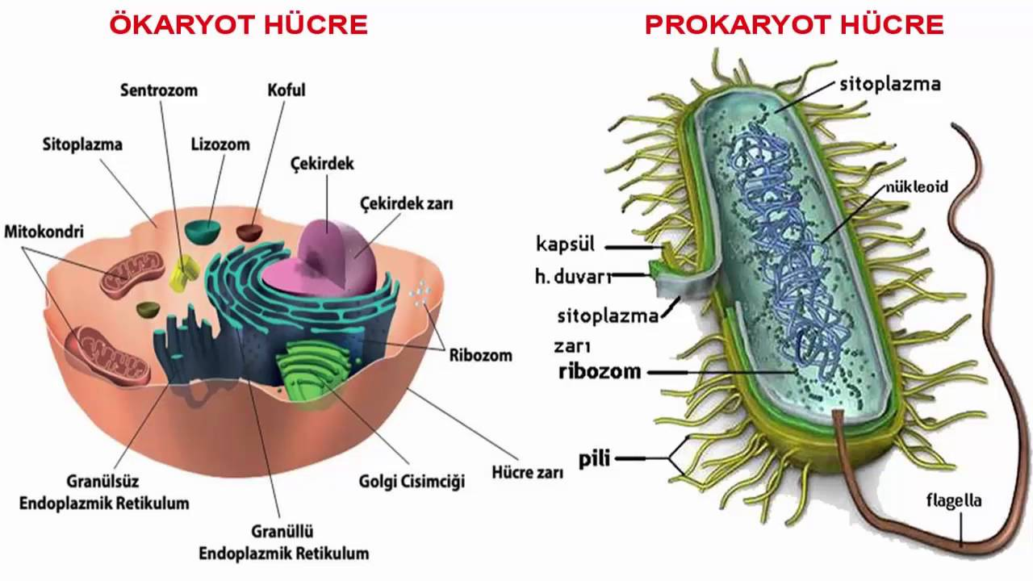

Birden fazla hücreden oluşmuş canlının bir hücresi Tek hücreli canlı

Hücrelerin özellikleri şunlardır:

* Bulunduğu ortamla madde alışverişi yapar.
* Enerji üretir.
* Kendisi için gerekli yapısal maddeleri üretir.
* Büyür, çoğalır ve ölür.

Hücreler, bitki ve hayvan hücresi olmak üzere 2 grupta incelenir. Bitki hücresi genel olarak köşeli, hayvan hücresi ise oval bir şekle sahiptir.

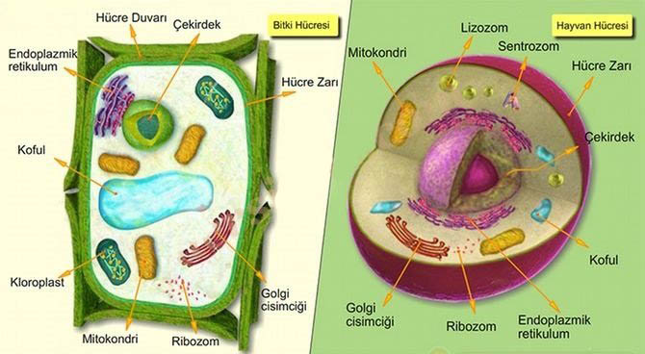

Bazı hücreler görevlerine göre biçimsel farklılık gösterir. Her hücre, kendisinden önce gelen hücrenin bölünmesiyle oluşur.

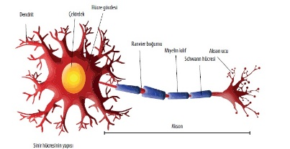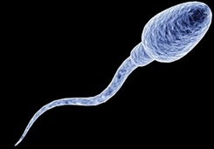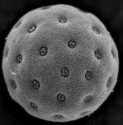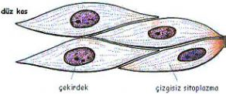

HÜCRENİN TEMEL KISIMLARI

Hücreler arasında yapısal farklılıklar bulunsa da tüm hücreler üç ana kısımdan oluşur. Bunlar: hücre zarı, sitoplazma ve çekirdektir.

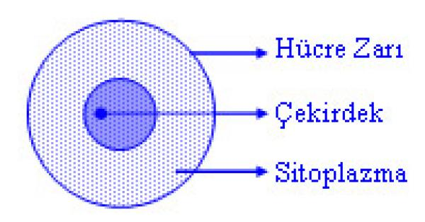

**Hücre Zarı:** Hücreleri çepeçevre saran canlı, esnek ve seçici

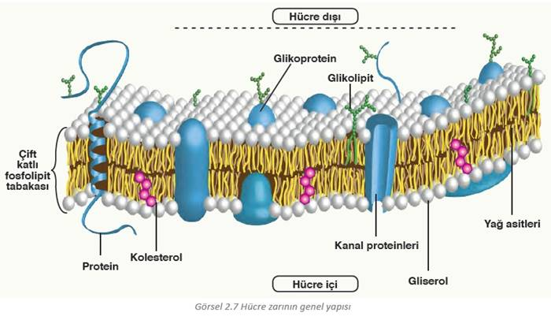

geçirgen bir yapı yasahiptir. Seçici geçirgen özelliği ile hücreye

giren ve hücreden çıkan maddelerin denetimini yapar. Temel

yapısı; protein, yağ ve karbonhidrattan oluşur.Hücreyi korur ve

hücreye şekil verir. Hayvan hücresinin dış kısmında sadece hücre

zarı varken, bitki hücrelerinde hücre zarının dış kısmında ayrıca bir hücre duvarı vardır. Bitki hücresinin dış kısmındaki cansız **hücre duvarı** hücreye dayanıklılık ve sertlik kazandırır.

**Sitoplazma:** Hücre zarı ile çekirdek arasını dolduran yarı akışkan, yarı saydam ve tanecikli bir yapıya sahiptir. Büyük bir bölümü sudan oluşur. İçerisinde enzimler,hormonlar, mineraller, karbonhidratlar, yağlar ve proteinler bulunur.Sitoplazma, hücredeki yaşamsal faaliyetler için uygun ortam oluşturur. Hücre organelleri, hücredeki yaşam faaliyetlerini gerçekleştirir ve sitoplazmada dağınık halde bulunur.

Sitoplazmada bulunan organeller:

Hücre içinde solunum, boşaltım, sindirim gibi yaşamsal faaliyetleri gerçekleştiren yapılara **hücre organeli** denir. Hücre organelleri, hücre sitoplazmasında bulunur. Her organel hücrede farklı görevleri yerinegetirir. Hücre organellerini ve görevlerini inceleyelim:

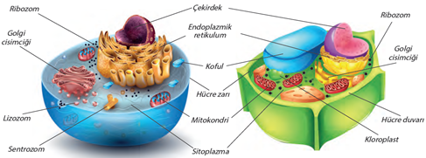

**Mitokondri**

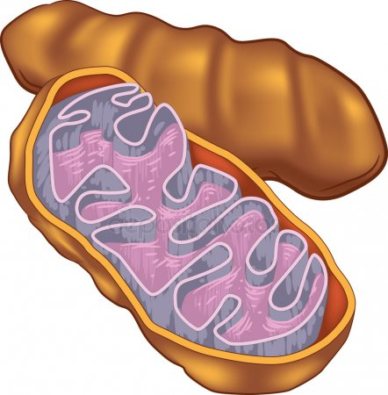

Hücrenin enerji merkezidir. Hücre içinde besin maddelerini

parçalayarak enerji üretir.Hücredeki enerji ihtiyacına göre

sayıları değişiklik gösterir. Enerjiye daha çok ihtiyaç

duyan kas ve sinir hücrelerinde mitokondri sayısı fazladır.



**Kloroplast**

Bitkilere yeşil rengi veren organeldir. Bitkiler kloroplast organeli

ile kendi besinlerini üretir. Hayvan hücrelerinde kloroplast yoktur

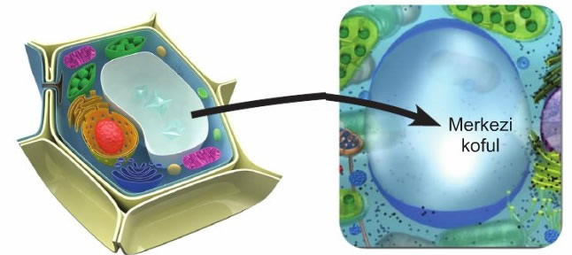

**Koful**

Hücrenin depo merkezidir. Hücre içerisinde bulunan besinleri

ve bu besinler kullanıldıktan sonra geriye kalan atık maddeleri

depolar. Bitki hücrelerinde büyüktür ve az sayıdadır. Hayvan

hücrelerinde ise küçüktür ve çok sayıdadır.

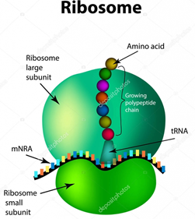

**Ribozom**

Hücrede protein sentezi yapar. Sitoplazmadaki en küçük

organeldir. Tüm canlı hücrelerde bulunur.

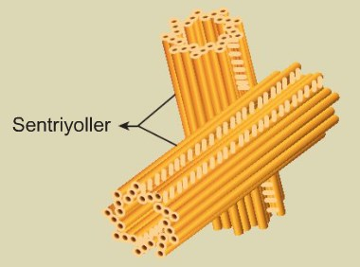

**Sentrozom**

Hücre bölünmesinde görev alır. Hücre bölünmesi sırasında

iğ ipliklerini oluşturur.Hayvan hücrelerinde ve ilkel bitki

hücrelerinde bulunur.

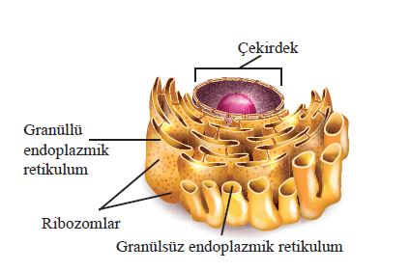

**Endoplazmik Retikulum**

Hücre içindeki maddelerin bir yerden başka bir yere taşınmasını

sağlar. Hücre zarı ile çekirdek arasında bağlantı kurar. Ayrıca

hücrede bazı maddelerin depolanmasında görev alır. Golgi

cisimciğini oluşturur.

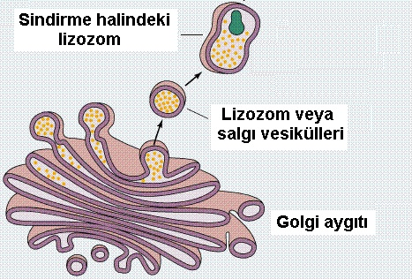

**Golgi Cisimciği**

Salgı maddelerini üretir, salgılar ve depolar. Ter bezlerinde, süt

bezlerinde ve tükürük bezlerinde sayısı fazladır. Hayvan

hücrelerinde lizozom organellerini oluşturur.

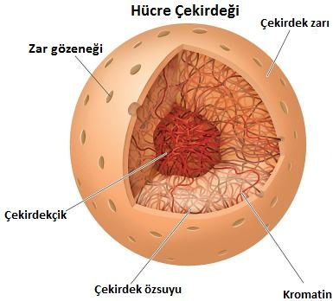

**Çekirdek:** Hücrenin yaşamsal faaliyetlerinin yönetim merkezidir.

Bitki ve hayvan gibi gelişmiş canlıların hücrelerinde, hücrenin

merkezinde veya merkeze yakın bölgelerde bulunur. Hücrede

çekirdek sayısı genellikle bir tanedir. Çekirdek, tüm hücresel

faaliyetlerin yönetimini yapısındaki **kromozomlar** sayesinde

gerçekleştirir.

**Kromozomlar**

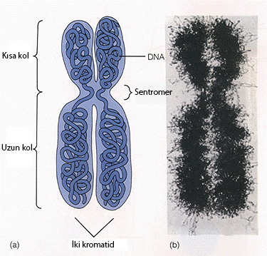

Hücre çekirdeğindeki ipliksi yapılara **kromozom** denir.

Kromozomlar canlıların kalıtsal özelliklerini taşır. Her

canlı türünün kendine özgü kromozom sayısı vardır.

Örneğin güvercinin 16, patatesin 48, denizyıldızının 94

ve insanın 46 kromozomu vardır.

**Not:** Kromozomlar neredeyse tüm kaynaklarda X formunda gösterilir. Oysa normal zamanlarda kromozomlar çubuk şeklindedir. Hücre bölünmeye hazırlanırken bu hazırlık aşamasında DNA kendini kopyalar ve kopya kromozomlar X formuna gelir. Bölünme esnasında bu X’i oluşturan çubuklardan biri bir hücreye diğeri öbür hücreye gider ve bölünme sonunda kromozomlar tekrar çubuk formuna döner. Kaynaklarda X formunda gösterilmesinin nedeni kromozomların mikroskopla gözlenememesi ancak X formuna geldiğinde gözlenebilir olmasındandır.

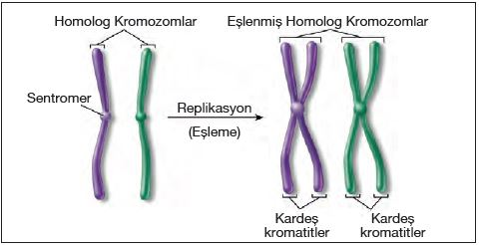

Kromozomların normal hali Kromozomlar eşlendikten sonra

Canlıların gelişmişlik düzeyi ile kromozom sayısı arasında hiç bir ilişki yoktur. Canlıların gelişmişlik düzeyleri, kromozomlar içerisinde şifrelenmiş kalıtsal özelliklerle belirlenir

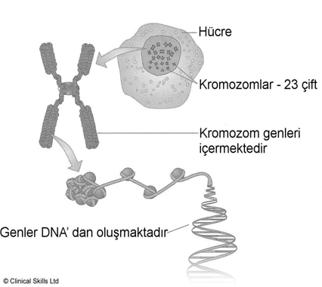

Kromozomların temel yapısını oluşturan moleküle

**DNA** denir. DNA hücrenin yönetici molekülüdür.

Çift iplikli sarmal bir yapıya sahiptir. DNA’nın belirli

uzunluklardaki görev birimlerine **gen** denir. DNA

çok sayıda gen içerir. Genler, canlının vücut özelliklerini

belirleyen biyolojik şifreler içerir. Örneğin göz

rengi, saç rengi, cinsiyet, kan grubu gibi biyolojik

özellikler genlerle kontrol edilir.

**BİTKİ VE HAYVAN HÜCRELERİNİN ÖZELLİKLERİ**

**Hayvan Hücresi**

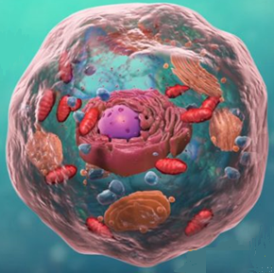

* Çekirdek, sitoplazma ve hücre zarı vardır.
* Mitokondri, golgi cisimciği, endoplazmik retikulum

ve ribozom vardır.

* Genellikle oval bir şekle sahiptir.
* Hücre duvarı yoktur.
* Kofulları küçüktür ve çok sayıdadır.
* Kloroplastları yoktur.
* Sentrozom vardır.
* Lizozom vardır.

Bitki Hücresi

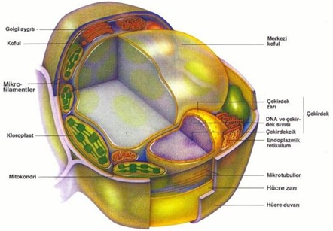

* Çekirdek, sitoplazma ve hücre zarı vardır.
* Mitokondri, golgi cisimciği, endoplazmik

retikulum ve ribozom vardır.

* Köşeli bir şekle sahiptir.
* Hücre duvarı vardır.
* Kofulları büyüktür ve az sayıdadır.
* Kloroplastları vardır.
* İlkel bitki hücresinde sentrozom vardır.
* İlkel bitki hücresinde lizozom vardır.

**HÜCRENİN KEŞFİ VE TARİHSEL GELİŞİMİ**

**Robert Hooke** (Rabırt Huk), yaptığı basit mikroskopla şişe mantarından aldığı bir kesiti incelemiş ve bal peteği gibi gördüğü her boş odacığa **hücre** adını vermiştir. Böylece hücre

kavramı ilk kez kullanılmış oldu. Mikroskopla canlı hücreleri inceleyen ilk kişi ise **Antonie van Leeuwenhoek** (Anton van Lövenhuk)’tur. **Robert Brown** (Rabırt Bıravn), bitki hücresinde

**çekirdeği** buldu. **Jan Purkinje** (Yan Purkinye), **Theodore Schwann** (Teodor Şıvan) ve **Hugo von Mohl** (Hügo von Mol)gibi bilim insanları, hücre içini dolduran yapıya **plazma** adınıverdiler. Böylelikle sitoplazma bulunmuş oldu. Daha sonra hücreyidış ortamdan ayıran bir zar fark edildi. Böylece canlılarınhücrelerden oluştuğu fikri yayılmaya başladı. Bilim insanları

“bütün hayvanların hücrelerden oluştuğunu” söyleyerek hücre teorisinin temelini attılar.

1931 yılında elektron mikroskobu icat edildi. Bu sayede daha önce görülememiş hücre yapıları keşfedildi. 2000 yılında, İnsan Genom Projesiyle insanın gen haritası çıkarıldı. 2015 yılında Türk bilim insanı **Aziz Sancar**, hücrelerde hasar gören DNA'ların nasıl onarıldığını haritalandırdı. Çekirdek ve kromozomlar üzerinde yoğunlaşan çalışmalar, günümüzde modern teknolojinin ışığında hızla devam etmektedir. Bilimsel bilgiler deneye, teknolojik gelişmelere ve araştırmalara dayalı olarak gelişir veya değişir. Bu değişim, eski bilginin üzerine yeni eklemeler şeklinde olabilir. Eski bilginin yerini tamamen yeni bir bilgi de alabilir. Bilimsel bilgiler, aksi kanıtlanana kadar geçerliliğini devam ettirir. Hücre ile ilgili bilimsel bilgi ve görüşler, teknolojik gelişmeler ışığında zamanla değişmiş ve gelişmiştir. Hücre, 1665’te boş bir odacık olarak kabul ediliyordu. Günümüze kadar yapılan araştırmalar sonucu, hücrenin tüm canlıların temel yapı

taşı olduğu anlaşılmıştır. Hücrenin yapısı, organelleri ve işlevleri görüntülenmiş ve ayrıntılı bir şekilde incelenmiştir.

**HÜCREDEN ORGANİZMAYA**

Canlılar yaşamlarını sürdürebilmek için solunum, boşaltım, sindirim gibi yaşamsal faaliyetleri gerçekleştirirler. Tek hücreli canlılar, bu faaliyetleri sitoplazmalarındaki organeller tarafından gerçekleştirir. Çok hücreli canlılarda ise benzer yapı ve özellikteki hücreler bir arada çalışarak yaşamsal faaliyetlerin devamlılığını sağlar.

Benzer özellikteki ve yapıdaki hücreler aynı görevi yapmak üzere bir araya gelerek **dokuları** oluşturur. Örneğin kemik dokusu, kas dokusu vb. Belirli bir görevi yapmak üzere bir araya gelen farklı dokular **organlar**ı oluşturur. Örneğin kalp, mide, göz, böbrek, karaciğer vb.

Bir görevi yapmak için birlikte çalışan organların oluşturduğu gruba **sistem** denir. Örneğin sinir sistemi, solunum sistemi, dolaşım sistemi vb.

Vücudumuzdaki tüm sistemler bir araya gelerek **organizma**yı oluşturur. Örneğin insanlar, kuşlar, ağaçlar vb.

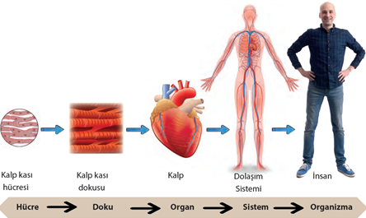

1. **BÖLÜM MİTOZ**

**Hücre Bölünmesi**

Hücre bölünmesi tüm canlılarda görülür. Bir hücre büyüdükçe daha fazla maddeye ihtiyaç duyar ve hücrede gerçekleşen canlılık olaylarının kontrolü zorlaşır. Bu durumda en uygun çözüm yolu hücrenin daha küçük iki hücreye bölünmesidir. Mitoz ve mayoz olmak üzere iki çeşit hücre bölünmesi vardır.

**Mitoz**

Vücut hücrelerinde meydana gelen bölünmeye **mitoz bölünme** denir. Mitozda çekirdek ve sitoplazma bir defa bölünür. Bölünme sonucunda iki yavru hücre meydana gelir. Oluşan yavru hücrelerin kromozom sayısı ile ana hücrenin kromozom sayısı ve yapısı birbirinin aynısıdır. Mitoz bölünme birbirini takip eden evrelerden oluşur. Hücreye bölünme emrini hücre çekirdeği verir. Yaraların zamanla iyileşmesi, fidanının gün geçtikçe büyüyüp ağaca dönüşmesi, yavrunun büyüyerek bir yetişkine dönüşmesi, tek hücrelilerin ve bazı çok hücrelilerin eşeysiz üremesi gibi birçok olay mitoz bölünmeyle gerçekleşir.

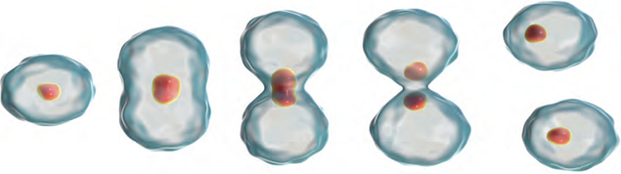

Gelişim dönemini tamamladıktan sonra bölünme özelliğini kaybetmiş hücrelerimiz de bulunmaktadır. Sinir hücreleri, olgunlaşmış alyuvar hücreleri, eşey hücreleri ve gözdeki retina hücreleri mitoz bölünme özelliğini kaybetmiş hücrelerimize örnektir.

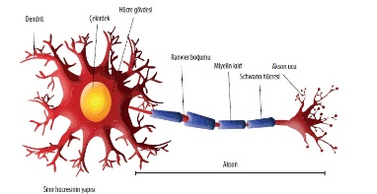 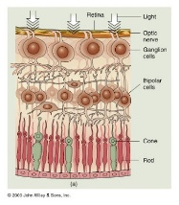 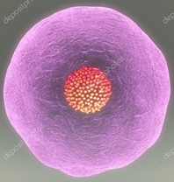  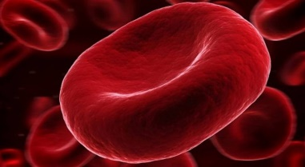

Sinir hücresi Retina Hücresi Eşey Hücreleri Yumurta-Sperm Alyuvar Hücresi

Bir hücrenin bölünmeye başlaması için öncelikle hazırlık aşamasını tamamlaması gerekir. Hazırlık aşamasında hücre büyür, olgunlaşır ve sahip olduğu DNA’yı eksiksiz kopyalayarak DNA miktarını iki katına çıkarır. Sentrozomlar kendini eşler. Bölünme için gerekli enerji sağlanır. Hazırlık aşamasından sonra birbirini takip eden evreler sonucunda hücre mitoz bölünmeyi tamamlar.

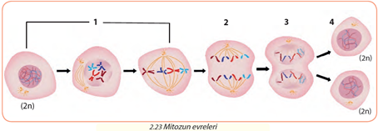

**1.** Eşlenen sentrozomlar hücrenin zıt kutuplarına doğru hareket eder ve aralarında iğ iplikleri oluşur. Çekirdek zarı tamamen erir. İnce, uzun ve dağınık haldeki kromatin iplikler kısalıp kalınlaşarak kromozomlara dönüşür. İğ iplikleri kromozomlara tutunur. İğ ipliklerine rastgele tutunmuş olan kromozomlar hücrenin orta kısmına tek sıra halinde dizilir.

**2.** Kromozomlar orta kısımlarından ayrılarak kardeş kromatitlerine ayrılırlar.

**3.** İğ ipliklerinin kısalmasıyla kardeş kromatitler hücrenin zıt kutuplarına doğru çekilir.

**4.** Zıt kutuplara çekilen kardeş kromatitler hazırlık evresindeki ince, uzun ve dağınık kromatin iplikler haline geri dönerler. İğ iplikleri kaybolur. Çekirdek zarı ve çekirdekçik tekrar oluşur. Sitoplazma bölünmesi başlar. Bu evre sonunda sitoplazma bölünmesi sona erer ve mitoz tamamlanmış olur.

Sitoplazma bölünmesi, bitki ve hayvan hücresinde farklı şekillerde gerçekleşir. Hayvan hücresinde sitoplazma **boğumlanma** ile bölünür. Hücre zarı en dıştan merkeze doğru boğumlanır. İki hücre oluşana kadar boğumlanma devam eder. Bitki hücresinde, hücre zarından sonra sert yapılı bir hücre duvarı vardır. Hücre duvarı nedeniyle bitki hücresinde

boğumlanma gerçekleşmez. Bitki hücresinde sitoplazma, ortada oluşan sert ve cansız bir yapı

yardımıyla birbirinden ayrılır. Bu yapıya **ara lamel** denir.

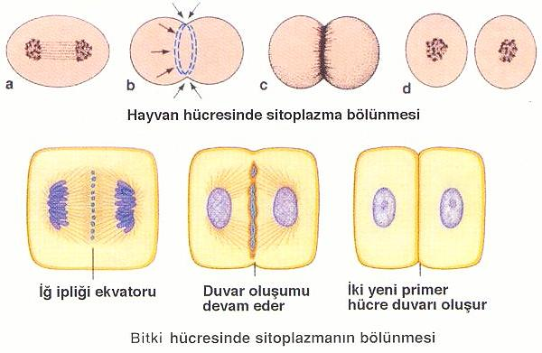

Mitoz bölünme sonucu oluşan iki yavru hücre kalıtsal olarak birbirinin aynısıdır. Mitoz bölünmenin özellikleri şunlardır:

* Hücre, mitoz bölünme öncesi hazırlık aşaması geçirir.
* Vücut hücrelerinde görülür. Sinir hücreleri, çizgili kas hücreleri, olgunlaşmış alyuvar hücreleri, eşey hücreleri ve gözdeki retina hücrelerinde görülmez.
* Tek hücreli ve bazı çok hücreli canlılarda eşeysiz üremeyi sağlar.
* Çok hücreli canlılarda büyüme, gelişme, yıpranan hücrelerin onarılması ve ölen hücrelerin yerine yenilerinin oluşturulmasını ve bazı bitkilerin vejetatif üremesini sağlar.
* Bir ana hücreden iki yeni yavru hücre oluşur.
* Oluşan yavru hücrelerin kalıtsal özellikleri birbirleriyle ve ana hücreyle aynıdır.
* Oluşan yavru hücrelerin kromozom sayısı değişmez.
* Yaşam boyu devam eden bir bölünme şeklidir.
* Tür içinde çeşitlilik oluşturmadan türün devamını sağlar.
* Mitoz bölünmede çekirdek ve sitoplazma bir kez bölünür.

1. **BÖLÜM MAYOZ**

Bütün canlılar kendi türlerine ait yeni bireyler oluşturabilir. Hayvanlar ve çiçekli bitkilerin oluşturduğu yeni bireyler, ata canlıların bire bir aynısı değildir. Bu farklılığın sebebi bir hücre bölünmesi çeşidi olan mayozbölünmedir. Eşeyli üreyen canlıların üreme ana hücresinden

üreme hücrelerini oluşturan bölünmeye **mayoz bölünme** denir.

Mayoz bölünme sonucu dört tane üreme hücresi oluşur.

**Mayoz Bölünmede Anahtar Kavramlar**

**Homolog kromozom,** biri anneden biri babadan gelen, şekil ve yapı bakımından birbirine benzeyen kromozomlardır. Yani aynı özelliklerimizin şifrelendiği gen bölgelerimizi taşırlar.Homolog kromozomlar çiftler halinde bulunur. Homolog kromozom çiftleri,aynı biyolojik özellikler üzerine etki eden genleri taşır. Eşlenmiş olan her bir kromozoma **kardeş kromatit** denir.



**2n ve n kromozomlu hücreler:** Türe özgü kromozom sayısının hepsini içeren hücrelere **2n kromozomlu hücre** denir. Bu kromozomlar homolog kromozom çiftleri halinde bulunur. Mayoz bölünme ile oluşturulanüreme hücreleri vücut hücreleri gibi homolog kromozom çiftleri içermez. Her homolog kromozomçiftinden sadece bir tanesini bulundurur. Türe özgü kromozom sayısının yarısını içeren hücrelere **n kromozomlu hücre** denir.

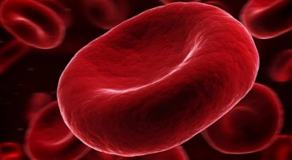 

2n kromozomlu hücre n kromozomlu hücre

**Parça değişimi:** Mayoz bölünmede her biri eşlenmiş

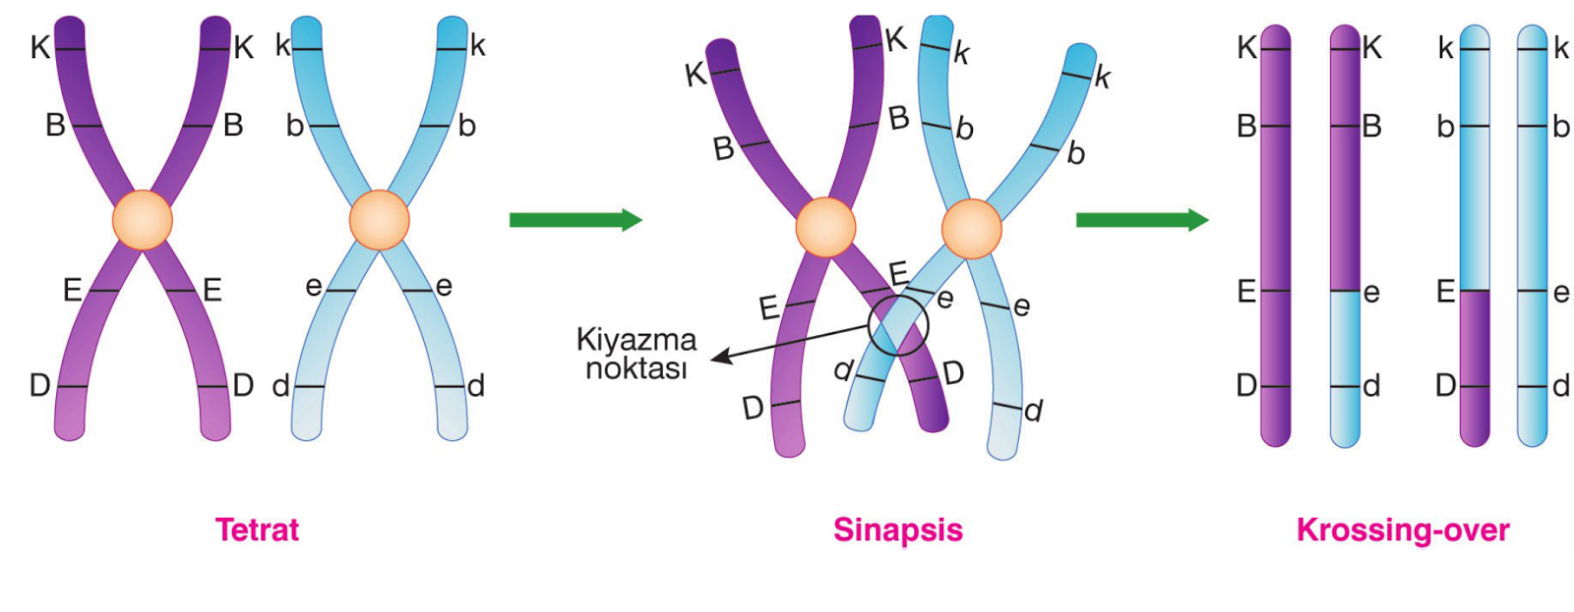

DNA’ya sahip homolog kromozom çiftleri yan yana

gelip bazı noktalarda birbirine temas eder. Bu temas

noktalarında bulunan genler kromozomlar arasında

yer değiştirir. Bu gen değişimine **parça değişimi** denir.

Üreme hücreleri parça değişimi sayesinde birbirinden

ve anne-babadan farklı gen yapısına sahip olur.

**Mayoz Bölünmenin Canlılar İçin Önemi**

Mayoz bölünmeyle 2n kromozomlu eşey ana hücrelerinden, n kromozomlu dişi veya erkek üreme hücreleri oluşur. Bu hücreler birleşerek 2n kromozomlu yeni canlıyı oluşturur. Bu sayede türlerin kromozom sayısı nesilden nesile değişmeden sabit kalır.

Mayoz bölünme ile türlerin kendine özgü özellikleri yeni nesillere aktarılır. Yeni nesillere aktarılan genler türe ait genel özelliklerin korunmasını ve devamlılığını sağlar.

Mayoz bölünme sırasında gerçekleşen parça değişimi ile yeni canlının genlerinde çeşitlilik ortaya çıkar. Atalarından farklı özelliklere sahip bireyler dünya üzerinde biyolojik çeşitlilik meydana getirir.

Ayrıca mayoz bölünme ile kazanılan özellikler, farklı çevre şartlarında türlerin yaşamını sürdürmesine yardımcı olur.

**MAYOZUN EVRELERİ**

Mayoz bölünme birbirini takip eden iki aşamadan oluşur. Bu aşamalar **Mayoz I** ve **Mayoz II** olarak adlandırılır. Mayoz I’de kromozomların sayısı ve gen dizilimi değişir. Mayoz II’de, mitoz bölünmeye benzer bir bölünme şekli gerçekleşir.

**Mayozun İlk Aşaması (Mayoz-I)**

Hücre bölünmeye başlamadan önce hazırlık evresi geçirir. Bu hazırlık evresinde çekirdekte bulunan DNA, kendini eşleyerek eksiksiz bir kopyasını oluşturur. Bu sayede DNA miktarı iki katına çıkar. DNA iplikleri Kısalıp kalınlaşarak kromozomlara dönüşür. DNA’nın kopyalanması ile kromozom sayısı değil kromozomdaki DNA miktarı artar. Çekirdek zarı eriyerek kaybolur.

Parça değişimi sonrası iğ iplikleri homolog kromozomlara tutunarak hücrenin ortasına tek sıra olacak şekilde dizilir. İğ iplikleri kısalarak homolog kromozom çiftlerini ve farklı kutuplara çeker. Sitoplazma bölünmesinin ardından iki yeni hücre oluşur. Oluşan bu hücrelerde

homolog çiftleri oluşturan kromozomların birer tanesi bulunur. Bu sayede 2n kromozomlu ana hücreden, n kromozomlu iki yeni hücre oluşur.

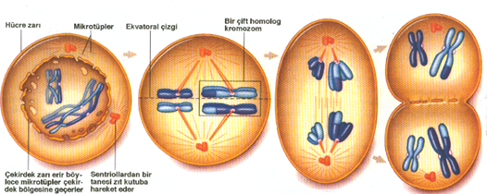

**Mayozun İkinci Aşaması (Mayoz-II)**

Tipik bir mitoz bölünmeye benzer. Bu aşamada DNA kendini eşleyerek çoğalmaz. Birinci aşamada oluşan iki hücre, tekrar bölünerek dört hücre oluşur. İğ iplikleri kromozomların orta noktalarına tutunur, bu haliyle kromozomlar hücrenin ortasına tek sıra olacak şekilde dizilir. İğ iplikleri kısalarak kardeş kromatitleri birbirinden ayırır ve hücrenin zıt kutuplarına çeker. Zıt

kutuplara çekilen kromatitler uzayıp incelerek tekrar DNA ipliğine dönüşür. Çekirdek zarı tekrar oluşmaya başlar. Sitoplazma bölünmesi tamamlandıktan sonra dört yeni hücre oluşmuş olur.

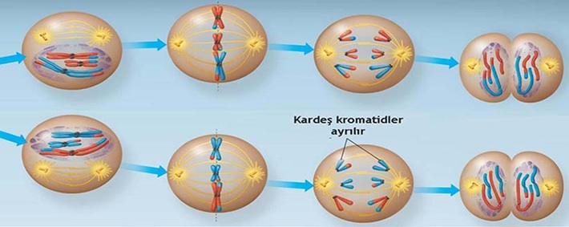

**MAYOZUN TAMAMI**

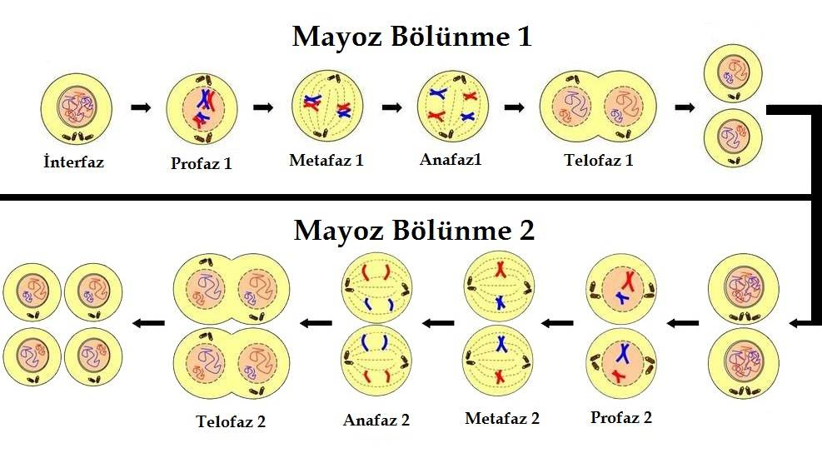

**Üreme Ana Hücrelerinin Mayozla Oluşumu**

Mayoz bölünme sonucu oluşan hücreler eşeyli üremenin temelini oluşturur. Eşeyli üreyen canlılarda üreme için oluşturulan hücrelere **gamet** adı verilir. Hayvanların gametleri özelleşmiş organlarda üretilir. Dişilerde yumurtalıkta bulunan eşey ana hücreleri, mayoz bölünme ile yumurta hücrelerini (dişiye ait gametler) oluşturur. Erkeklerde testislerde bulunan eşey ana hücreleri, mayoz bölünme ile sperm hücrelerini (erkeğe ait gametler) oluşturur.

Gametleri oluşturan eşey ana hücreleri 2n kromozoma sahiptir. Oluşan gametler ise n kromozomludur. Gametlerde kromozom sayısının yarıya inmesi mayoz bölünme sayesinde gerçekleşir. Döllenme ile birleşen dişi ve erkek gametler, türün kromozom sayısının nesiller boyu sabit kalmasını sağlar.

**Sperm Oluşumu:** Sperm, erkek üreme organındaki (testisler) 2n kromozomlu eşey ana

hücrelerinin mayoz bölünme geçirmesiyle oluşur. Eşey ana hücrelerinde bir mayoz bölünme

ile n kromozomlu 4 adet sperm meydana gelir.

**Yumurta Oluşumu:** Yumurta, yumurtalıkta 2n kromozoma sahip eşey ana hücrelerinin mayoz

bölünme geçirmesiyle oluşur. Mayoz bölünme sonucunda oluşan n kromozomlu dört hücrenin

sadece bir tanesinden yumurta oluşur. Diğer üç hücre daha küçük olup yumurtaya dönüşemez.

